Consumenten Psychologie

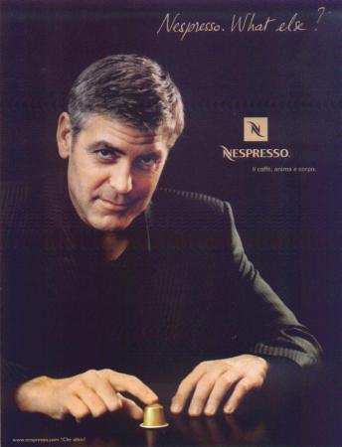**Hoofdstuk 1 motivatie**

Definitie

- Motivatie

Er is een bestaande drijvende kracht achter het handelen en is echt gericht om het bevredigen van behoeften.

🡪 Motivatie, om iets te kopen  
Mensen drinken liever koffie thuis dan op café  
Thuis – nieuwere machines = luxe product vb. Senseo

Men gaat proberen een behoefte te bevredigen vb. afvallen.  
Het activeert en zorgt dat de mensen doelgericht zijn, dat zorgt ook voor actie.

- Behoefte

Als de consument een verschil ervaart tussen zijn huidige situatie en een voor hem ideale situatie.

Motivatie heeft 2 hoofdkenmerken:

**- Een persoon activeren** 🡪 Inspelen op sluimerende behoefte van de consument.

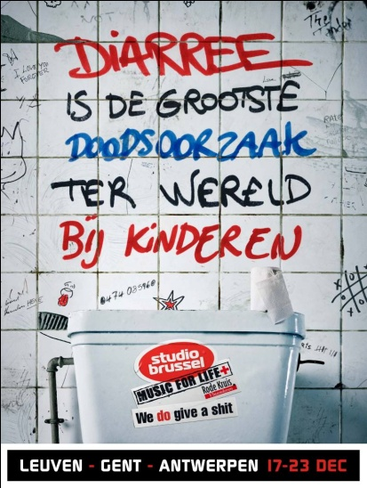**- Richt het handelen van het individu op een doel** 🡪 Hoe deze doelen verbinden met concrete producten of diensten?

**Motivatie activeert** vb. behoefte aan eten.

**Motivatie is doelgericht** vb. status

**Motivatie activeert en is doelgericht** vb. actie van studio Brussel, het activeert om geld te geven en is doelgericht.

Positieve en negatieve motivatie

**- Positieve motivatie**: Men is niet ontevreden over de huidige situatie, men wil deze situatie nog verbeteren of veraangenamen. Dat is ook meer het zintuiglijke genot, intellectuele stimulatie, sociale goedkeuring.

**- Negatieve motivatie**: Opheffen of ontwijken van een probleem. De spanning die het gedrag veroorzaakt komt voor uit de ongewenste situatie van het individu. (Je hebt het minder goed vb. hoofdpijn en je wilt er vanaf.) Is ook onvolledige satisfactie, gemengde ‘approach-avoidance’.

**- Matige negatieve motivatie:** Normale vermindering

Motivatie conflict

- Mensen hebben veel uiteenlopende behoefte. Er zijn vaak tegenstrijdige motivatie en doelen die ment niet allemaal kan realiseren 🡪 **Motivatieconflict**

(2 motieven die even aantrekkelijk zijn, je wilt ze alle 2 even graag.)

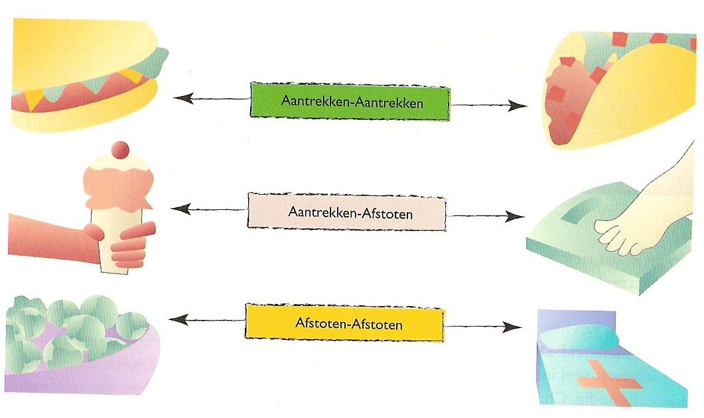**3 soorten**

1 Approach – approach – conflict (aantrekken – aantrekken – conflict.)

2 Approach – avoidance – conflict (aantrekken – vermijden – conflict.)  
Je wilt ijs maar je wordt er dik van. Je gaat daar langs (langs de ijs) opletten op de vetten en suikers

3 Avoid – avoid – conflict (vermijden – vermijden – conflict.)  
Vb. Je hebt niet graag groenten, de consument probeert er dingen voor te verzinnen om het aantrekkelijker te maken. De negatieven kanten eraf halen.

Typen behoefte

**- Biogene behoeften:** Essentiële levensbehoeften

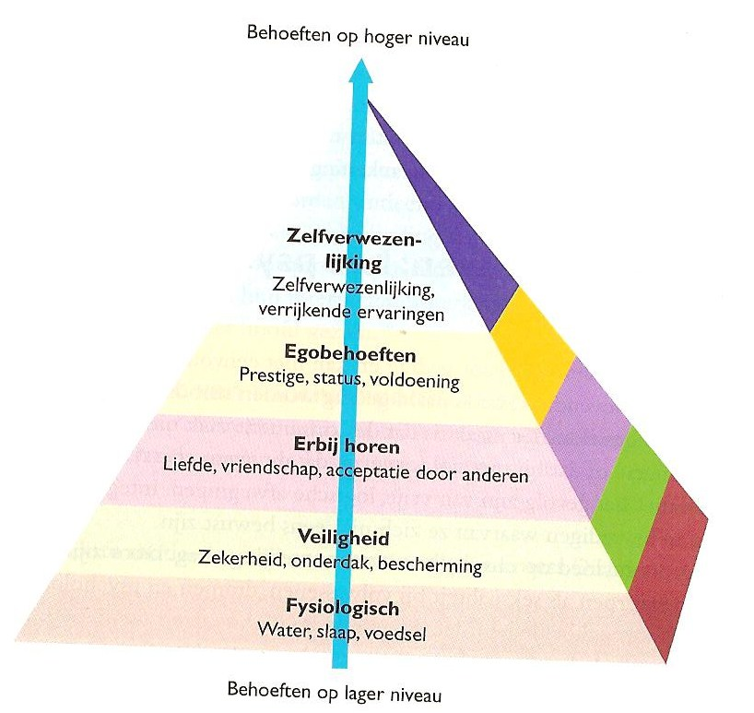**- Psychogene behoeften:** Niet aangeboren, zijn een afspiegeling van de prioriteiten van de cultuur

Behoefte hiërarchie van Maslow

Voorbeelden erachter met tuinieren

- Fysiologische behoefte vb. Ik werk graag in de grond

- Behoefte aan veiligheid vb. ik voel me veilig in de tuin.

🡪 Onderzoek Colgate-Palmolive: Er was een grote bezorgdheid over bacteriën.

Aanleiding

🡪Dood van filmmaker Jim Henson door ‘bacterieziekte.

🡪3 kinderen gedood door bacterie in een niet goed gebakken hamburger.

- Behoefte aan liefde en genegenheid vb. ik kan mijn producten met andere delen.

- Behoefte aan (zelf) respect vb. ik kan iets moois scheppen.

- Behoefte aan zelfverwerking (zelfontplooiing) vb. Mijn tuin geeft me een gevoel van vrede.

🡪Cultuurgebonden: geldt alleen voor materialistische en individualistische westerse cultuur.

🡪 Nuttig voor marketeers: idee dat consumenten in uiteenlopende consumptiesituaties en levensfasen verschillende prioriteiten stellen.

🡪 Hiërarchie houdt geen rekening met de culturele vorm van behoeften

8 Basis motivaties

1 Onvolledige satisfactie: een beter product zoeken. Koper is ontevreden over een product en zoekt een betere.

2 Gemengde approach – avoidanc: Koper houdt van sommige aspecten van het product, maar heeft een hekel aan andere. Koper zoekt dan een product dat het conflict laat verdwijnen vb. alcohol vrij bier.

3 Normale vermindering: De voorraas raakt op en de koper wil de voorraad op peil houden.

4 Zintuiglijk genot: vb. chocolade, koper wilt van het product genieten en zoekt een extra stimulatie.

5 Intellectuele stimulatie: vb. ipad, iphone, koper zoekt extra stimulatie, wil een nieuw product verkennen en beheersen.

6 Sociale goedkeuring: vb. dure auto’s, bepaalde kleding, koper zoekt naat sociale beloningen, wil persoonlijke erkenning door productgebruik

7 Probleem opheffing: vb. maagzuur🡪 een rennie nemen, de koper ervaart een probleem en zoekt een product dat het oplost.

8 Probleem vermijding: Je gaat Becel gebruiken om een probleem te voorkomen – cholesterol, koper kijkt naar de toekomst en zoekt een product dat het optreden van iets zal voorkomen.

Motivatie en Waarden

Waarden 🡪 Veel producten en diensten kopen we omdat (zo geloven we) we ons zullen helpen een waarde en gerelateerd doel te bereiken. Je hebt dan ook een voorstelling van gewenst einddoelen.

- Waarden: Milieu producten  
 Eerlijke producten  
 Hygiëne

In veel culturen is hygiëne een kernwaarde.

- Invulling van kernwaarden kan verschillen per cultuur

Bv. Borstkanker: *‘Als vrouwen nu eens net zoveel aandacht aan hun borsten zouden besteden als mannen’*

Japan 🡨🡪 Frankrijk

- Cultuur 🡪 Iedere cultuur heeft een Waardestelsel: Bepaalde kernwaarden maken een cultuur uniek.

Cultuur gebonden: tampax in Irak – gynecoloog  
 bij ons maken we er grappen over

Invloed van waarden op consumentengedrag

- Plezier: dansen, skiën, backpacking, kamperen, wandelen, Playboy lezen, veel alcohol drinken

- Hechte vriendschap: veel cadeaus geven zonder reden

Motivatie en betrokkenheid

- Dingen waar je interesse in hebt vb. Kleding, schoenen… Dus hoe meer betrokkenheid, hoe meer het product betekent voor de consument.

- Dingen waar je geen interesse in hebt vb. welk merk aardappelen we eten

🡪 Als je eens een bepaald product gebruikt, gebruik je niet snel een andere meer. Betrokkenheid verhogen

- Cultproducten: Sterke consumententrouw en toewijding vb. Apple, bepaald metk alcohol.

Hoe kunt je de betrokkenheid van de consument vergroten?

Vb. Punten sparen en omwisselen voor korting of prijzen.

Onderzoek naar motieven

- Interview 🡪Vragen, wat vind je belangrijk en waar let je op…

- Schriftelijke vragenlijst (enquête) voorbeeld vragen:

1. Ik koop een product alleen voor zijn status.
2. Ik wil meer betalen voor een product als het status heeft.
3. De status van een product is irrelevant voor mij.

- Observatie 🡪 Als ze meer kijken naar wat de mensen kopen Vb. onderzoek naar koopgedrag.

**Hoofdstuk 3 Informatieverwerkingsproces**

2 deelprocessen:

**- Perceptieproces:** prikkels selecteren en interpreteren (waarnemen)

**- Geheugenproces:** tijdelijk of permanent opslaan van wat men waarneemt

**- Eye-tracking:** Consument draagt een bril, en daar staan punten op waar de consument naar kijkt als we tussen de rekken door wandelen. Dit word gebruikt om te kijken waar de aandacht heen gaat van de consument. Kijken ze naar de juiste dingen? Bij eye-tracking staat er n bolletje waar de consument heen kijkt.

Zo kunnen ze meten of de consument naar de juiste dingen kijkt.

Bv reclame filmpje.. Martini met George Clooney -> er werd vooral naar George Clooney gekeken. En even naar de fles martini. Maar de aandacht ging vooral naar George (bekende gezicht).

Het kan ook van de stimulus afhangen ->

Informatieverwerkingsproces

**- Selectief en subjectief**

Informatieverwerkingsproces = selectief en subjectief 🡪 menselijke zintuigen kunnen niet alles aan, de prikkels moeten we selecteren.

Subjectief -> hangt van persoon tot persoon af… vb. Iemand die meer geïnteresseerd is in kleren voor kleine kindjes en de andere niet.. 🡪 de geïnteresseerde zal waarschijnlijk kleine kinderen hebben. Dus iemand die totaal niet met kinderen bezig is zal er ook niet naar kijken.

- Wordt door 2 groepen factoren beïnvloed:

1Kenmerken van de consument: interesses, behoeften, stemmingen, gevoelens

2 Kenmerken van de stimulus en de omgeving waarin deze stimulus aan de consument wordt aangeboden

Stimuli uit omgeving

**- Exposure:** In contact met stimuli

**- Aandacht:** Selecteren uit stimuli waarmee hij wordt geconfronteerd

**- Begrip:** Betekenis toekennen aan de binnengekomen informatie

**- Retentie**: Onthouden en in verband brengen met bestaande kennisstructuren

🡪 Er kan een prikkel zijn uit je **Fysieke omgeving, Sociale omgeving, Marketing omgeving**

Stimuli uit de omgeving

🡪 Er is aandacht nodig, en die aandacht kan opgewekt worden door:

**- Beeld:** Visueel is dominant, visuele elementen gebruiken in reclame, verpakking, kleur

- **Geur:** Kan emotie, herinneringen opweken.

**- Geluid:** Reclame jingles, achtergrondmuziek,..

**- Aanraking:** Verkoopcontact, weefselstructuur van stoffen associëren met onderliggende producteigenschappen (kwaliteit)

**- Smaak:** Zorgen dat producten smaken zoals ze moeten smaken, smaaktesten

Stimuli uit de omgeving: beeld

- Kleur: symbolische waarden en culturele betekenis

- Kleuren kunnen positieve of negatieve gevoelens opwekken

Bijvoorbeeld: rood 🡪 opwinding

blauw 🡪 ontspanning

Exposure

**- Exposure fase**= blootstelling. Je blootstellen aan prikkels, die je in de verleiding willen brengen om te kopen.

**- Actieve exposure:** Info opzoeken, als je iets wilt kopen en je gaat er iets over opzoeken, vb. wat de kostprijs is. Info zoeken over producten, diensten, merken.

**- Passieve exposure:** Je ziet toevallig info in artikels, krant.. Consument wordt met bepaalde info geconfronteerd terwijl je er niet naar zoekt.

**- Forced exposure**: Reclame waar je niet onderuit komt.

**- Absolute drempel**: Prikkel moet intens genoeg zijn om te kunnen waarnemen en voor dat onze zintuigen het opmerken, reclame moet opvallen, door vb. kleuren.  
Gevaar: Als je iedere dag de krant leest raak je gewent aan die felle kleuren van reclame. Het is iedere dag het zelfde.

**- Relatieve drempel:** 2 prikkels die heel veel op elkaar lijken. Bij solden wil je dat mensen wel het verschil zien in de prijs, de oude prijs en de nieuwe prijs.

🡪 Wanneer ligt het er boven: positief vb. solden, dat mag gezien worden

🡪 Wanneer ligt het er onder: bij iets negatiefs, vb. besparingen.

**- Subliminale drempel:** Onder de absolute drempel, je kunt het niet zien maar het zou je wel kunnen beïnvloeden. Dus kan de consument beïnvloed worden door stimuli onder de absolute drempel.

Product placement is geen subliminale perceptie, maar kan er wel mee gelinkt worden omdat het ook een invloed kan hebben.

- **Aandacht**:

Is afhankelijk van

- Persoonlijke factoren 🡪 Behoefte, motivatie en interesse

🡪 Attitudes en waarden

🡪 Gewenning of habituatie, als je iedere dag het zelfde ziet raak je er aan gewent.

- Stimulusfactoren 🡪 Fysieke eigenschappen: Kleur, grootte, intensiteit, beweging, nieuwheid…

🡪 Cognitieve eigenschappen : Wat betekent nu precies wat we horen?

🡪 Emotionele eigenschappen: Humor, beelden die emotie opwekken.

-Persoonlijk: voorkeuren, behoefte…

Begrip

🡪 Identificatie en categorisatie van de stimuli:

- Wet van nabijheid: Hoe dichterbij elkaar hoe meer je dat als een geheel gaat zien.

- Wet van volledigheid

- Wet van gelijkheid: Bepaalde merken met het zelfde idee, vb. de Leo koek en de Olé koek, verschillende soorten melk maar het is allemaal melk.

- Wet van continuïteit

- Figuur/achtergrondprincipe: Figuur wordt eerder gezien als achtergrond, product, merk op voorgrond ligt in het hoofd voordeel van het product

🡪Interpretatie van nieuwe stimuli: Nieuwe info opslaan. Kijken wat je er al van weer vb. vergelijken met het oude, als er een nieuwe smaak uitkomt.. Dus de nieuwe info wordt gelinkt aan de oude aanwezige info.

🡪 Stereotypen: Waarom gebruik van stereotypen: Om het gemakkelijk te houden, is herkenbaar, beter te begrijpen.

Interpretatie van stimuli

- Halo-effect: 1 positief ding ga je door strekken naar andere kenmerken. Nette vrouw, nette winkel..

Retentie

🡪 Retentie/ geheugen: Er is aandacht voor nodig. Eerst korte termijn geheugen daarna langetermijngeheugen. Sensorisch geheugen zijn de prikkels.

- Sensorisch geheugen = De prikkel

- Korte termijngeheugen= Groeperen, relateren, herhalen

- Lange termijn geheugen= associatief, geheugennetwerk.

Retentie: Geheugenproces

- Coderen van info: begrijpbaar maken om het te kunnen opslaan. Merken kunnen associëren met een logo. Maakt het beter herkenbaar.

- Opslaan van info

- Oproepen van info

Retentie: Coderen in geheugenproces

- Beter associëren met informatie die al in het geheugen aanwezig is: merknamen die verwijzen naar fysieke kenmerken van een productcategorie of producten die gemakkelijk te visualiseren zijn.

- Episodische herinneringen: iets uit het verleden. Soms worden in reclames episodische herinneringen geactiveerd door ervaringen uit het verleden die door veel mensen worden gedeeld.

Retentie: Opslaan in het geheugenproces

- Namen van merken en producten moeten in het LTG terecht komen.

- Gevoelsadvertentie: sterke emotie opwekken.

Factoren die van invloed zijn op het oproepen: (deze vergemakkelijken het door dingen weer op te roepen)

**- Stemming-congruentie-effect**: beter info oproepen als onze innerlijke toestand overeenkomt met die van het moment dat de info wordt aangeleerd

**- Vertrouwdheid:** bekendheid met een product versterkt de herinnering

**- Pregnantie:** prikkels nieuw en verrassend maken, verbetert de herinnering

**- Visuele aspecten** trekken de aandacht

Factoren die het vergeten beïnvloeden:

**- Interferentie:** nieuwe informatie die we leren verdringt de oude → problemen met herinnering van merkinformatie

Retentie: oproepen in geheugenproces

- De kracht van nostalgie: een prikkel kan soms veel later nog steeds een bepaalde respons oproepen (spontaan herstel) 🡪 kracht van de nostalgie: verlangen naar vroeger. Hoe speelt men daar op in: de vroegere auto is vernieuwd.

Meten van het geheugen voor reclame:

- Herkenningstest: heb je deze advertentie al eerder gezien?

- Herinneringstest: wat herinner je je nog van de advertentie?

🡪 Ook getest op mensen: Kennen! Belichting, Geuren, compromis, producten op oog hoogt,

(Opslaan in geheugenproces: dat gaat beter door het gebruik van humor…)

**Leren**

🡪 Leren: permanente gedragsverandering naar aanleiding van opgedane ervaringen

🡪 Leren kan ook zonder concrete inspanningen te leveren

- Beslissen over producten is aangeleerd

- Hoe kunnen we de consument zover krijgen dat ze onze producten kopen zonder er lang over na te denken?

Manier van leren

- Cognitief leren: Consument formuleert doelen, verzamelt informatie om te kunnen kiezen uit verschillende reacties om die doelen te bereiken. 🡪 Informatie

- Associatief leren (klassieke en operante conditionering): Consument legt een verbinding tussen gebeurtenissen en voor hem plezierige/onplezierige resultaten

- Leren door observatie (sociaal leren): Treedt op wanneer mensen handelingen van anderen zien en merken welke bekrachtiging hen dat oplevert 🡪 Een deuntje associëren met een bepaald merk.

Klassieke conditionering

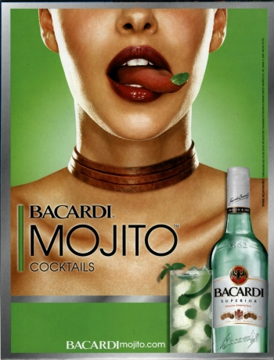- Vaste reactie op een stimulus

**- Experiment van Pavlov**

Voedsel🡪 speeksel OS 🡪 OR

Bel+voedsel 🡪 speeksel NS + OS 🡪 OR

Bel 🡪 speeksel VS 🡪 VR

Reclame

- Sociale situatie 🡪 prettig gevoel

- Merk/product + sociale situatie 🡪 prettig gevoel

- Merk/product 🡪 prettig gevoel

🡪 Reclame hier rechts, valt het deuntje goed op

Klassieke conditionering: experiment

- 2 stukje muziek: één uit Grease (geliefd) en één uit een Indiase film (niet geliefd)

- 2 identieke reclames van een pen tonen, pennen hadden alleen een verschillende kleur

- Muziek uit Grease koppelen aan reclame voor groene pen; Indiase muziek koppelen aan paarse pen

- Voorkeur?

- Muziek in supermarkt

- Snelheid van muziek variëren

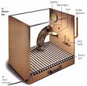- Trage muziek: klanten bleven langer in winkel en kochten meer

Operante conditionering

- Gewenst gedrag belonen, ongewenst gedrag bestraffen

- Experiment van Skinner - box

Aspecten van conditionering

**- Herhaling:** consumenten een aantal keren confronteren met de prikkel 🡪 herhaling is nodig voor je ergens voor kiest.

**- Bevestiging:** Bekrachtigingschema’s 🡪 Ne zoveel keer een beloning geven.

- Bekrachtiging in vast intervallen 🡪 na een bepaalde tijd een beloning geven, vb. om 5 uur.

- Bekrachtiging in variabele tussenposen :’ Mysteryshoppers’ = Je speelt klant. En kijken of vb. de bediening goed is.

- Bekrachtiging na vaste aantal 🡪 Na zoveel frieten gehaald te hebben krijg je de 11de gratis

- Bekrachtiging na variabel aantal 🡪 Je word na zoveel keer beloond, kan na 2 keer maar ook na 10 keer.

🡪 Je kunt op verschillende manieren bekrachtigen, gewenst gedrag proberen te versterken.

**- Generalisatie (KC):** dezelfde respons wordt uitgelokt door een bijna identieke stimulus 🡪 Prikkel veralgemening.

- ‘Me-too’-benadering 🡪Als je een deel van het merk goed vind, speelt dat door op de rest van het merk

- Paraplumerk 🡪 alle producten van bv. Philips vind je goed om dat 1 product positief is mee gevallen.

**- Discriminatie (OC):** alle marketinginformatie waarmee de marketeers zich willen onderscheiden van hun concurrentie. 🡪 Zeggen dat jou producten het beste zijn.

**- Sociaal leren 🡪** Leren door observeren. Vb. ouders te bekijken, leerkrachten.

Artikel: gesmurft aan de kassa

Intermitenteconditionering 🡪 4 stempels dan smurf, moeilijk af te leren.

Kracht van de nostalgie

**Attitude**

Artikel: waarom reclamemakers kicken op stereotiepe rollenpatronene.

Weten waarom ze stereotypen gebruiken in reclame?

Bier uit een plastic flesje?

Voor lancering: 457 testers

Attitude voor gebruik petfles:

- Plastic geeft smaak af aan het bier

- Smaak is niet verfrissend

- Het flesje zal het bier niet koud genoeg houden

🡪 Zijn ook nadelen.

Na proeven, voelen en openen petfles:

Voordelen:

- Licht gewicht

- Onbreekbaar

- Betere smaak te opzichte van blikjes

- Ligt goed in de hand

- Recycleerbaar

Nadeel:

- Wordt snel warm

- Niet lekker van smaak

🡪 Na het laten proeven van bier uit platicfles, werd de houding positiever.

Definitie

- Aangeleerde geneigdheid om op een consistent gunstige of ongunstige wijze op een bepaald object te reageren

🡪 Houding die een persoon heeft ten opzichte van een bepaald object. Je vindt iets goed of slecht.

🡪 Attitude is een belangrijke gedragsvoorspeller 🡪 Als je denkt dat het slecht is ga je het ook niet kopen. En als je positief staat tegenover iets ben je sneller geneigd iets te kopen

Definitie: Kenmerken

- Aangeleerd 🡪 Je wordt er niet mee geboren

- Consistent 🡪 Blijvend,

- Objectgebonden 🡪 Object gebonden. Het gaat over een bepaald product

- Vaak gedragvoorspellers.

Hoe ontstaan attitudes?

- Persoonlijke ervaringen 🡪 Persoonlijk gebruik, je vind het fijn, werkt gemakkelijk

- Beïnvloeding door andere personen 🡪 Je wordt ook beïnvloed door andere personen, vrienden, bekende mensen, ouders.

- Beïnvloeding door massamedia 🡪 Je ziet eens op reclame en je wilt dat eens proberen.

Leerprocessen van attitudeontwikkeling

- Klassieke conditionering: Consument leert door associatie met een aangename situatie een merk kennen en ontwikkelt op basis van deze associatie een positieve of negatieve houding. 🡪 Er kan een bepaalde attitude aangeleerd worden. Je maakt een bepaalde associatie, het product met een leuke situatie/sfeer.

- Instrumentele/opperante conditionering: Gewenst gedrag belonen, ongewenst gedrag bestraffen 🡪 attitude ontstaat door beloning of bestraffing. Vb. roken, het duurder maken van pakjes is een straf. Spaarkaarten bij winkels, beloning voor het kopen van producten

Cognitief leren:

Mensen gebruiken informatie uit hun omgeving om tot een oordeel te komen welk gedrag in een bepaalde situatie het beste is.

- Consument verzamelt info over verschillende varianten en merken van een product 🡪 info verzamelen over bepaald product, iets instuderen.

- Attitudes ontstaan op basis van doordachte overwegingen 🡪 Je gaat een mening vormer op basis van wat je weet.

Drie componententheorie (attitude bestaat uit 3 componenten)

**- Cognitieve component:** informatie en kennis over product (wat weet je al)

**- Affectieve component**: gevoelens ten opzichte van product; is centrale element van attitude: geeft positieve of negatieve attitude weer (wat je voelt bij iets)

**- Conatieve component:** intentie om tot actie over te gaan op grond van een attitude (je gedrag, iets kopen of niet)

Voorbeeld: Vliegtuigticket bestellen via internet:

- Cognitief: via internet = goedkoopste tickets

- Affectief: ik haat shopping via internet

- Conatief: ik zoek vaak op internet om de goedkoopste tickets te bemachtigen

Effectenhiërarchie: (een vast volgorde)

**- Rationele hiërarchie:**

Cognitief 🡪 Affectief 🡪 Gedrag

🡪 Consument is sterk betrokken bij product, gaat veel info inwinnen

Je wilt iets kopen, je gaat er info over zoeken 🡪 je gaat dat positief of negatief ervaren 🡪 Kopen of niet.

**- Emotionele hiërarchie:**

Emotie 🡪 Gedrag 🡪 Cognitie

🡪Gevoel: verpakking, imago: hedonistische consumptie (producten die dienen voor het plezier)

Cognitie 🡪 Gedrag 🡪 Affectie

🡪 Lage betrokkenheid, beperkte kennis, zonder veel nadenken kopen

Gaat over producten met een zeer lage betrokkenheid, het maakt niet zoveel uit je ziet het wel.

Beïnvloeding van attitudes

Attitudes beïnvloeden om:

­ Nieuwe attitudes te ontwikkelen

- Bestaande attitudes te veranderen 🡪 meestal info gegeven

- Bestaande attitudes te versterken🡪 je bent er al tegen maar door campagnes wordt dat versterkt

Elaboration Likehood Model

🡪 Het model zegt dat je communicatie boodschappen anders verwerkt afhankelijk van het product. Vb. producten met een hoge betrokkenheid en met een lage betrokkenheid, je gaat er anders op reageren.

- Voor overredende communicatie vb. reclame, propaganda

- Perifere route: product met lage betrokkenheid

- Centrale route: product met hoge betrokkenheid

Gedragsbeïnvloeding

- Gedrag is de belangrijkste determinant van latere attitudes: wanneer mensen eenmaal tot een bepaald gedrag zijn overgehaald, staan ze vaak positiever ten opzichte van het onderwerp waarop dat gedrag betrekking heeft. Ze staan er daarna meestal positiever tegenover.

**- Voet-tussen-de-deur-techniek:** Als je mensen een bescheiden verzoek doet, zullen ze ook een groter verzoek inwilligen. Eerst een klein verzoek, als ze dan willen een groter verzoek. Eerst een klein ver zoek daarna groot verzoek. Vb. eerst een klein blaadje voor de raam daarna een groot bord in de tuin.

**- Neiging tot consistentie**: Mensen zijn geneigd de opvattingen en cognities met elkaar in overeenstemming te brengen en deze opvattingen af te stemmen op hun gedrag. Onplezierig gevoel als je mening niet over een komt met je gedrag.

**- Cognitieve dissonantie**: Mensen hebben eerder de neiging om hun opvattingen aan te passen aan hun gedrag, dan andersom

**Beslissingsproces**

Inhoud

1 Beslissingsproces

2 Persoonlijkheid en sekserollen

🡪 V b. hoe beslis je tussen een jas of een broek. Dat ligt aan je persoonlijkheid, je voorkeur. Je gaat dan kijken naar het merk en misschien iemand anders niet. Tussen chips en water zal mes sneller gekozen hebben. Zo zie dat je op een andere manier koopt als het ook gaat over andere producten.

Het beslissingsproces

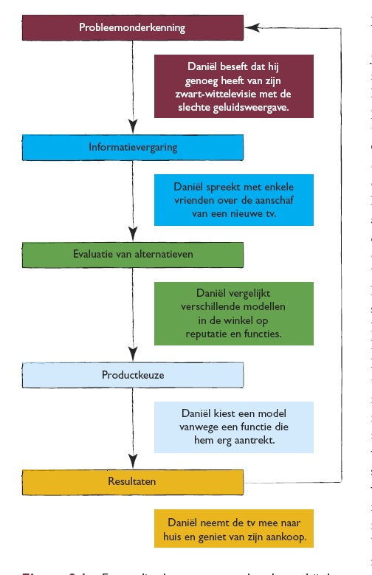

Belangrijk, goed kennen

Het is moeilijk te onderzoeken wat een consument gaat doen. Dat hangt ook af van product tot product.

Aan de rechterkant staan de voorbeelden.

Als 1ste er ken je dat je tv kapot aan het gaan is, dus kijken voor een nieuwe.

Als 2ste ga je info opzoeken over een nieuwe tv. Welke soorten dat er zijn de prijzen… Je praat erover met vrienden.

Als 3de gaat je alternatieven overwegen: prijs, kwaliteit.

Als 4de ga je een product kiezen en kijken als hij er tevreden over is.

🡪 Dat is natuurlijk afhankelijk van het product, doe duurder een product is hoe meer info je er over gaat opzoeken en hoe meer je gaat vergelijken.

De uitgebreidheid van een beslissing: afhankelijk van de mate van betrokkenheid van bij koopbeslissingen

- Grote betrokkenheid: consument gaat zorgvuldig te werk

- Lage betrokkenheid: consument beslist vrij snel

🡪 Het ligt ook aan het product over er veel betrokkenheid is, iets duurs tegen over een flesje water. Heeft ook te maken met mate van betrokkenheid.

Probleemonderkenning

🡪 Consument neemt een verschil waar tussen zijn huidige situatie en de situatie die hij als ideaal ziet

Sterkte van motivatie om een probleem op te lossen in afhankelijk van:

- De grootte van het verschil 🡪 als er echt een heel sterk verschil is tussen ideale en huidige situatie. Af en toe stel je het uit.

- Het belang van het probleem 🡪 als laptop van leerkracht crasht= groot probleem, onmiddellijk een nieuwe kopen of repareren. Hangt ervan af waarvoor je het nodig hebt.

Het verschil tussen de huidige en de ideale situatie kan op drie manieren ontstaan:

- Vanuit de huidige situatie: ervaren als een tekort vb. de tv gaat een stuk trager.

- Vanuit de ideale situatie: hogere eisen of verandering marktsituatie vb. iedereen heeft in eens een i-pad.

- Vanuit een combinatie van beide situaties: tekort en hogere eisen vb. je wilt eigenlijk een nieuwe tv want die is kapot, maar je wilt ook die nieuwe i-pad.

Identificeren van consumentenproblemen:

- Analyseren van activiteiten 🡪 kijken naar activiteiten waar producten en diensten gebruikt worden vb. T-shirts voor voetbal absorberen niet.

- Analyseren van producten 🡪 een nike schoen bekijken, wat kunnen we verbeteren, zitten er geen fouten in.

- Analyseren van problemen 🡪 waar liggen de problemen, bij de activiteiten en producten vb. kingeren krijgen zelf verpakking van koek niet open…

🡪 Consumentenproblemen analyseren aan de hand van gesprekken, vragenlijsten om zo te weten komen hoe ze omgaan met problemen, tevredenheid over producten

*Analyse van > 1000 televisiereclames:*

*- 80%: suggestie dat probleem binnen seconden of minuten is opgelost*

*- 75%: garantie dat product probleem oplost*

*🡪 Product gebruiken= probleem oplossen*

*🡪 Huidige consument = kritischer geworden*

*🡪 Meer realistische advertenties met degelijke info*

Informatievergaring

- Intern zoekgedrag: eigen kennis vb. water, uit eigen kennis putten, uit geheugen. Water neem je zonder nadenken.

- Extern zoekgedrag: informatie inwinnen in omgeving 🡪 info zoeken voor de koop

🡪 voortdurend info zoeken

Vb. info inwinnen voor je het koopt/ je bent zo gebeten door het producten dat je voordurend info volgt, op de voet volgen.

Informatie kan op verschillende manieren betekenis hebben voor de consument:

- Leiden tot een betere beslissing

- Zekerder voelen bij het nemen van een beslissing

- Na de koop dienen als een rechtvaardiging achteraf 🡪 Rechtvaardiging zijn na de koop, als er iets kapot is het wijzen aan het product. Heeft ook te maken met cognitieve dissonantie.

Drie soorten informatiebronnen:

- Commerciële bronnen: reclame, folders,…

- Neutrale bronnen: overheid, kranten,…

- Sociale bronnen: buren, vrienden,…

🡪 Referentiegroepen zijn zeer belangrijk in het beïnvloeden van consumenten

*Etiketten geven waardevolle gebruiksaanwijzingen, maar zijn soms verwarrend:*

*- Tiramisu van Tesco: ‘Niet ondersteboven houden’*

*- Buggy inklappen: ‘Stap1: haal de baby eruit’*

*- Rowenta-strijkijzer: ‘Strijk geen kleding op het lichaam’*

*- Nytol-slaapmiddel: ‘Waarschuwing. Kan slaperigheid veroorzaken’*

Hoe gaan consumenten om met info?

- Nutsprincipe: alleen extra info zoeken als het de moeite loont. In het algemeen zin consumenten lui, enkel als je info nodig hebben zullen ze extra info opzoeken.

- Variatie zoeken: verlangen naar ‘verandering van spijs’. Als je eens een ander merk probeert. Marketeers zijn hier bang voor, consumenten zijn in veel gevallen merkgetrouw maat niet altijd.

- Consumenten beslissen niet altijd rationeel. Emoties spelen een belangrijke rol, bij meisjes is het, als het maar roze is.

Evaluatie van alternatieven

De consument moet kiezen uit de beschikbare alternatieven

Je gaat iets kopen, welk merk koop je dan…

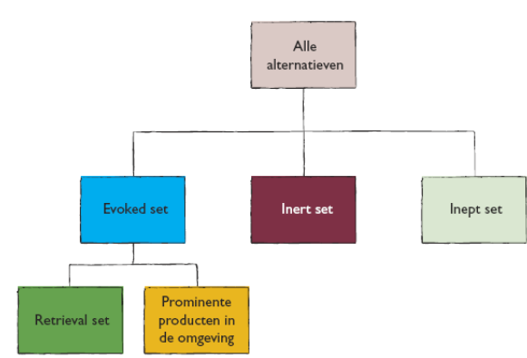

Men zegt dat mensen de alternatieven o.b.v. deze dingen in kader brengen. Dit is een kaart van de alternatieven.

Als marketeer is het interessantste om je te richten op Inept -> voordelen goed opsommen. Het meeste geld gaat naar Evoked -> want ze zijn het aan het overwegen.

- Evoked set: alternatieven die de consument werkelijk in overweging neemt. Deze bestaat uit retrieval. Er zijn weinig mensen die in een ‘evoked set’ zitten,

- Retrieval set: producten die we in ons geheugen hebben.

- Inert set: producten die hij helemaal niet overweegt

- Inept set: alternatieven die de consument kent maar niet zou kopen

Evaluatiecriteria bij keuze van bepaald merk van product binnen een productcategorie:

🡪 attributen: elementen die de consument gebruikt als evaluatiecriteria. Hoe maak je een keuze, criteria die een rol spelen in het merkkeuze van een product. Heeft te maken met attributen dat zijn bijvoorbeeld prijs, kleur, kwaliteit…

- Functionele attributen: prijs, gewicht, ingrediënten,… Prijs speelt meer en meer een belangrijke rol.

- Expressieve attributen: vormgeving, uitstraling,… dus kijken minder naar de prijs.

Om beslissingen te vereenvoudigen hanteren consumenten vaak aannames op basis van hun ervaring (heuristiek):

(Heuristiek 🡪 stereotypen aannames, hoge prijs dan zal de kwaliteit ook wel goed is.)

- Afgaan op wat men ziet. Als er iets goed uit ziet, als iets er mooi uit ziet dan zal dat wel goed onderhouden zijn. Ook land van herkomst hoort er bij. Vb. als auto goed gepoetst is, dan nemen ze aan dat hij kwalitatief beter is en goed onderhouden is.

- Hogere prijs = betere kwaliteit.

- Land van herkomst als signaal. Producten uit China of Taiwan 🡪 zijn technologisch beter en goedkoper.

- Branding (merkgeving) = een merk, wat een merk zegt. Zie dia 36 bekende merken.

- Inertie 🡨🡪merktrouw

Beslissingsregels geven aan hoe de consument de informatie over diverse aspecten van de merken gebruikt om tot een keuze te komen:

- Niet-compenserende beslissingsregels: korte beslisroutes om tot een keuze te komen, heel routinematig, niet teveel info dus een korte beslissing.

- Compenserende beslissingsregels: alles goed overwegen, alles goed overwegen, alle voor en nadelen naast elkaar zetten.

Productkeuze

🡪 Product keuze, je gaat een product kiezen van een bepaald merk in een bepaalde winkel.

Kopen consumenten het product?

- Uitgebreide koopbeslissing 🡨🡪 routinematige koopbeslissing

- 3 typen koopbeslissingen: uitgebreide, beperkte, routinematige

Koop beslissingen

**- Uitgebreid**🡪 Koopbeslissing die je voor het eerst neemt, er zijn veel risico’s aan verbonden, je gaat dus veel info inwinnen en je gebruikt compenserende beslissingsregels.

**- Beperkte**🡪 Je hebt ervaring met het product maar niet met het merk. Je gebruik niet compenserende beslissingsregels.

**- Routinematig**🡪 Je hebt geen info nodig en zonder na denken je keuze maken en kopen. Je kent het merk, je bent het merk trouw.

Factoren die uiteindelijke keuze beïvloeden

Stemming, tijd, volgende dia aantal puntjes kennen

- Toestand van de consument: **stemming, tijd**.

**Stemming** 🡪 kan beïnvloed worden door geur, kleur, belichting, vriendelijkheid, somber. Ook als je niet goed gezind bent ga je veel liever naar huis in plaats van rondom je te kijken.

**Tijd** 🡪 mensen hebben weinig tijd om beslissingen te nemen, daar zijn producten voor ontwikkeld vb. soep, snelle printers. Slow food 🡪 je kan op internet bestellen en hoeft het gewoon op te halen.

- Koopomgeving 🡪 speelt ook een rol bij het kopen van producten. Geur, belichting, medeconsumenten, trends in de koopomgeving, winkeltrouw, POP-prikkels: uitgebreide uitstalling of demonstratie van het product en gratis monsters, verkoper. Ook de inrichting kan een rol spelen. Ook de medeconsument is belangrijk, als je naar een restaurant gaat en er zit niemand ga je er zelf ook niet snel naar toe.

Evaluatieprocessen na de koop:

- Tevredenheidoordeel

Factoren van invloed op de tevredenheid:

- Verwachtingen🡪 te hoge

- Korte termijn denken 🡪 heel wat producten zijn op korte termijn ideaal, je voelt je goed. Op lange termijn zijn de effecten anders of problemen veroorzaken.

- Cognitieve dissonantie vb. je hebt iets gekocht en dat was duur, en dan zit je met een niet goed gevoel, dan ga je jezelf goed praten vb. ik had het echt nodig, goeie kwaliteit enz…

- Attributies 🡪 onzekerheid is ontevredenheid.

Resultaten

Cognitieve dissonantie:

- Tegenstrijdige elementen zorgen voor spanningen 🡪 onplezierig 🡪 consument probeert dit te verminderen 🡪 dissonantiereductie vb. Je koopt een T-shirt , dat moet je hebben, maar de prijs kan wel eens hoog zijn -> zorgt voor tegenstrijdige elementen die voor spanning zorgen = onplezierig. Hoe ga je deze spanning verminderen: je gaat dat goedpraten, verantwoorden hoe? De kwaliteit is goed,…

- Na maken van een keuze vb. Roken -> je weet dat het slecht is -> maar iedereen gaat ooit dood, heb stress kan niet zonder, je moet van iets dood gaan.

- Afhankelijk van persoon product en situatie

Opheffen van dissonantie:

- Vermijden van informatie die de keuze ondermijnt

- Zoeken naar info die de keuze ondersteunt

- Veranderen van attitude ten opzichte van gekozen alternatief

- Gedrag wijzigen

Attributietheorie: waaraan schrijft de consument zijn ontevredenheid aan toe?

- Interne attributie: oorzaak toeschrijven aan zichzelf, jezelf de schuld geven,

- Externe attributie: oorzaak toeschrijven aan omgeving, de winkel de schuld geven.

Vb. Als je jas die je net nieuw gekocht hebt en er is iets mis aan kun je zegge dat is de schuld van de winkel of van jezelf.

Artikel goed lezen en kennen !!

Waarom zijn schaarse producten goud waard -> ze zijn exclusief, niet iedereen heeft ze, ze zijn speciaal, iedereen wil ze hebben ik dus ook.

Verklaar, waarom denken mensen zo: kudde dier mentaliteit, beperkt aantal, zoveel mensen kopen iets en eigenlijk kan je alle recepten gratis online zien

Persoonlijkheid en sekserollen

*Sekserollen 🡪 mannen en vrouwen. Wat kopen mannen meer en wat vrouwen. Daar gaat het over.*

*- Meer mannen doen regelmatig boodschappen steeds meer. Naar het warenhuis gaan. Maar ze zijn vaak duurder af. Ze zijn bang om het foute te nemen dus pakken ze wat ze kennen en dat zijn de duurdere merken.*

*- Zelfs zonder boodschappenlijstje van de vrouw*

*- Mannen geven gemiddeld 5 procent meer uit en kopen vaker merkartikelen*

*- Mannen voelen zich onzekerder door geringere productkennis*

*- Om risico van verkeerde aankopen te beperken: kopen duurdere merkproducten*

- Onzekere consumenten gaan vaker naar dure zaken met dure merken. Het status van het product, het imago van het product straalt af op mij.

- Onzekere consumenten hebben het meer nodig om zich te identificeren met het ideale, zelfzekere rolmodel uit reclame. Rolmodellen, zijn mooi, emotioneel stabiel…

- Ideaalbeeld in reclame is open, emotioneel stabiel, zorgvuldig, vriendelijk en sociaal.

- Consument wil op merkpersoonlijkheid lijken

Sekserollen

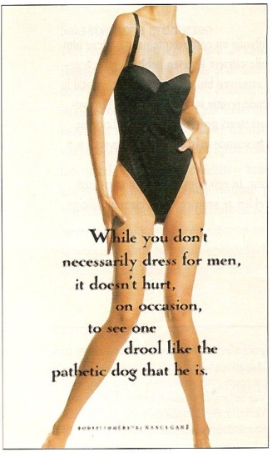- Seksuele identiteit is een belangrijke component van ons zelfbeeld. Vrouwen worden gezien als object, lust object…

- Culturele verwachtingen bepalen vaak hoe leden van een sekse handelen, praten, zich kleden,…

*Sekseverschillen in voorkeur voor bepaalde voeding:*

- Vrouwen: meer fruit, mineraalwater

*Vrouwen: kleinere hoeveelheden zoetigheid*

*🡪 Snoepje van witte chocolade ‘Hugs’.*

- Mannen: meer vlees,frisdrank

Sekseverschillen bij de socialisatie

Samenleving communiceert wat ze de juiste rollen voor mannen en vrouwen vindt door het ideale gedrag te benadrukken:

Er worden andere dingen verwacht van mannen dan van vrouwen.

- Mannen moeten autonome doelen beheersen: opkomen voor jezelf, dingen onder de knie krijgen, …

- Vrouwen moeten gemeenschapsdoelen beheersen: erbij horen, harmonieuze relaties koesteren,…

Seksetypische producten

- Consumenten associëren producten nog vaak met de ene of de andere sekse

- Seksetypering van producten wordt vaak gecreëerd door marketeers

- Producten gericht op vrouwen: make-up, was producten.

Mannen: auto’s en onderdelen. In die product namen worden veel getallen gebruikt dan bij vrouwen.

Sekseverschillen in functie van producten:

🡪 Mannen kopen impulsief functionele en vrijetijdsproducten

🡪 Vrouwen kopen symbolische en expressieve goederen met betrekking tot uiterlijk en emotionele aspecten van identiteit, kopen liever cadeaus voor anderen

Vrouwelijke seksrollen

Sekserollen voor vrouwen veranderen snel:

Vrouwen worden onafhankelijker, meer leiding gevende functies, ze gaan werken…

🡪 Verandering in productkeuze.

🡪 Vrouwen spelen een grotere rol in de beslissing bij traditioneel mannelijke aankopen.

Verschijnsel van vrouwen in een leidinggevende positie is recent

🡪 Heeft marketeers gedwongen hun traditionele opvattingen over vrouwen te veranderen

🡪Nadruk op vrijheid om eigen levensstijl keuzes te maken

*Vrouwelijke klanten trekken voor traditioneel mangerichte producten?*

*Poging van Tandy Corp. mislukt: marketing voor computers richten op vrouwen*

*- Software voor traditioneel vrouwelijke taken: verlanglijstjes, schrijven van recepten,…*

Vrouwen in reclame

- Vrouwen in de media: nog steeds op een stereotiepe manier afgeschilderd

🡪 stereotypen: lustobject, traditionele rollen, huismoeders

- Adverteerders willen wel steeds meer en meer de werkelijkheid benaderen

🡪 Dove: ‘Tijd voor echte schoonheid’, echte vrouwen gebruiken, ook vrouwen die iets ouder zijn. Geen fotoshop.

Mannelijke sekserollen

- Traditioneel beeld van ideale man: ruwe, gespierde man die geniet van ‘mannelijke’ sporten

- Eind jaren ‘90: mannen mogen gevoelige kant tonen, mogen hun zachte kant laten zien.

Mannen in reclame

Zo worden mannen soms afgebeeld in reclame:

- Hulpeloos en stumperig

- Lustobject

🡪 ze laten ook de speelse kant zien

Is schoonheid universeel? Niet kennen

- Voorkeur voor bepaalde kenmerken: genetisch bepaald

🡪 Kenmerken geassocieerd met goede gezondheid, jeugd, voortplantingsvermogen, kracht

Mannen gebruiken vorm van vrouwenlichaam als seksueel aanknopingspunt: Niet kennen

- Vrouwelijke vormen staan symbool voor voortplantingsmogelijkheden: taille-heupratio, hoog voorhoofd, volle lippen, kleine kin en neus, korte kaak

🡪Vrouwen hebben voorkeur voor mannen met stevig ondergezicht, iets bovengemiddeld in gewicht en volle wenkbrauwen

- Reclame en massamedia bepalen in belangrijke mate welke vormen van schoonheid op een gegeven moment als gewenst worden beschouwd

🡪 Schoonheidsideaal werkt als een soort culturele maatstaf

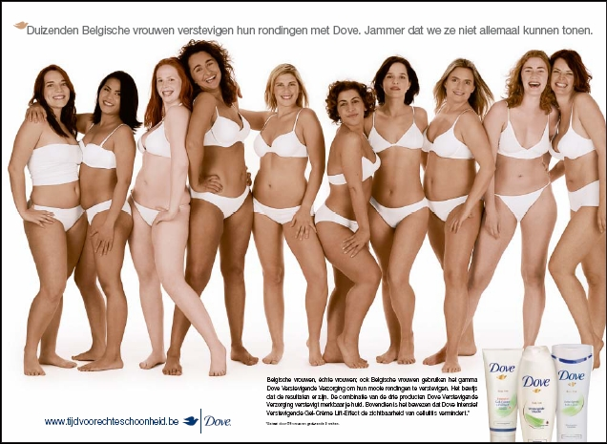

**Referentiegroepen**

🡪 groepen waarmee je je vergelijkt vb. familie, vrienden, bekende mensen…

- Groep die een sterke invloed uitoefent op onze gevoelens, kennis en gedrag

- Consument: Waar boodschappen doen? Hoe kleden? Waar op vakantie? ……..

Soorten referentiegroepen

- Formele versus informele groepen: grote organisatie met herkenbare structuur of kleine, informele groep

🡪 Marketeers hebben meer invloed op formele groepen

🡪 Informele groep heeft meer invloed op individuele consument

Informeel 🡪 Je vrienden, en door die groep wordt je het sterkst beïnvloed.

Formeel 🡪Bedrijven

- Lidmaatschaps- versus aspiratiegroepen:

Lidmaatschap🡪 Iets waar je lid van bent vb. giro, scouts.

Aspiratiegroepen 🡪 Mensen met een hoge status, waar je tegenop kijkt. Bekende mensen.

Mensen die de consument werkelijk kent of mensen met wie de consument zich vereenzelvigt, of die hij bewondert

- Identificatiegroepen: mensen vergelijken zich met mensen die op hen lijken, ze worden ook vaak beïnvloed door dit type mensen 🡪 mensen waar je wilt mee identificeren.

🡪 ‘gewone mensen’ gebruiken in reclame

- Associatieve versus dissociatieve referentiegroep: referentiegroepen kunnen het gedrag positief of negatief beïnvloeden

Associatief: je wilt erop lijken, je gaat je ermee associëren.

Dissoviatief: je wilt er niet bij horen, niet op willen lijken

- Virtuele gemeenschappen: verzameling mensen van wie de online interactie gebaseerd is op gedeeld enthousiasme voor en kennis van een specifieke consumptieactiviteit

Denk aan facebook, daar hebben je allerlei groepen in van bepaalde merken of bekendheden. Vb. nutella, daar heb je bepaalde fan groepen van.

Invloed van referentiegroepen

**Er zijn 3 soorten invloeden:**

- Informationele invloed: manier waarop mensen worden beïnvloed door mededelingen (communicatiegedrag). Vb. op de radio, als ze het dar hebben over een bepaald product.

- Instrumentele invloed: wanneer iemand de ‘aanwijzingen’ van de groep volgt, om zo een beloning (instemming van de ander) te krijgen of een straf (afkeuring van de ander) te ontlopen. Opperante conditionering, wie bepaalde schoenen draagt hoort erbij en wie ze niet draagt is een nerd. Dat is dat een soort straf als je er niet bij hoort en een beloning als je de schoenen wel draagt.

- Expressieve invloed: de referentiegroep gebruiken als spiegel voor zelfbeeld, persoon voelt zich gesterkt in zijn zelfvertrouwen door de goedkeurende reacties van de groep. Als ik dat merk draag voel ik me beter in mijn vel. Het verschil tussen de laatste 2. Instrumentele is om erbij te horen en expressieve doe je voor jezelf.

Invloed op aankoop van producten en merken

Afhankelijk van 2 factoren:

- Luxe aankoop of noodzakelijke aankoop. De luxe goederen met een hoge sociale status vb. auto’s, gsm.

- Sociaal zichtbare aankoop. Dat straalt een bepaalde status uit, kleding…

🡪 Zichtbaarste invloed op luxe goederen met een hoge sociale zichtbaarheid

🡪 Minste kans op invloed: matras, ondergoed, toiletartikelen, schrijfgerei,…

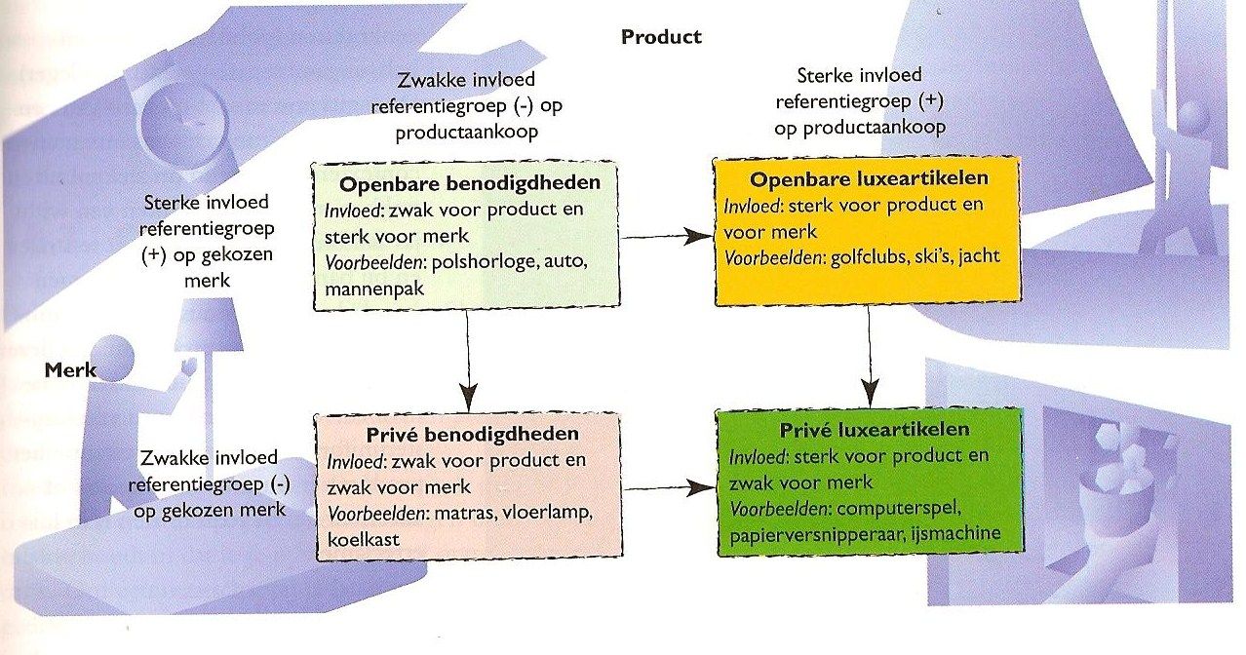Goed kennen

Referentiegroepen in de reclame (voorbeelden kunnen geven)

- Bekende personen, beroemheden

- Deskundigen, dokters, specialisten

- ‘Gewone’ mensen, de gewone mens.

🡪 Getuigenis of aanbeveling

Referentiegroepen in de reclame

Voordelen:

- Stijging van de merkbekendheid

- Vermindering van het risico

🡪 Als het merk een goede bekendheid heeft dan gaan de gewone mensen zoals de mannen het product sneller kopen. We hebben eerder gezien dat als de mannen boodschappen doen duurder uit zijn dan de vrouwen. De mannen zijn bang de verkeerde producten te kopen dus kopen ze de bekende producten.

Gezin

- De manier waarop de ouders als consumenten functioneren, heeft voor hun kinderen een voorbeeldfunctie

- Kinderen beschikken over vele bronnen waaruit ze informatie kunnen halen ten aanzien van (gewenste) consumptiegoederen

Functies van het gezin

- Economische zekerheid: zorg voor voldoende inkomen

- Emotionele geborgenheid: in een gezin krijgt men emotionele steun

- Levensstijl: de belangrijkste doelen die door een gezin worden nagestreefd

- Socialisatie: kinderen leren fundamentele waarden en normen voor het gedrag

Levensstijl

🡪 Vb. je vindt cultuur belangrijk dan ga je met je kinderen naar de bib, toneel…

Socialisatie

Je leert je kinderen dat er waarde en normen zijn die belangrijk zijn. Vb. niet stelen, respect.

Die kinderlaptop staat voor de leerdoelen. Kinderen moeten vroeg leren op de pc te werken anders kunnen ze niet meer met de maatschappij

Consumptieve beslissingen en rollen in het gezin

- De meeste consumptieve beslissingen worden in gezinnen genomen

- Kan een marketeer voor zijn product precies degene in het gezin bereiken die de koopbeslissing neemt?

- Moet de marketeer juist de gebruiker bereiken?

Invloed van kinderen in het beslissingsproces

- Wederzijdse beïnvloeding ouder-kind

- Kind gaat meer en meer eigen mening vormen over zijn gedrag als consument (socialisatieproces)

Invloed van kinderen in het beslissingsproces

In supermarkt:

- Kinderen vragen om producten die direct in ‘hun belang’ zijn

- Kinderen stellen ook aan hun ouders voor om iets te kopen waarvoor op televisie reclame is gemaakt

Kinderen hebben steeds een grotere invloed op de aankoop. Ze zien iets op de reclame en willen dat hebben.

Kinderen en televisie

- Kinderen hebben een groot opname- en herinneringsvermogen voor slogans, gekke deuntjes of zelfs complete commercials

Ze hebben een groot geheugen. Kleuren logo’s deuntjes blijven lang hangen

- Kinderen kunnen al op jonge leeftijd een onderscheid maken tussen reclame en serieuze berichten

🡪 Groep van 3 tot 5 jaar wordt direct benaderd: sterk non-verbale commercials, moeten tot verbeelding spreken

- Commercials die op volwassenen zijn gericht, zijn ook van invloed op de wat oudere kinderen willen.

🡪 Het product dat in de commercial aan de volwassen consument wordt aangeprezen, wordt een symbool voor kinderen

Conformisme

Normen over:

- Het gebruik van kleding en andere persoonlijke zaken

- Cadeaus

- Sekserollen

- Persoonlijke hygiëne

*Roken:*

*- Druk van leeftijdsgenoten*

*- Glamourreclame van rokers als cool, sexy en volwassen* 🡪 *sociale acceptatie*

*Zijn campagnes tegen roken effectief?*

= een voorbeeld

*- Onderzoek: niet-rokende leerlingen van 12 en 13 jaar*

*- Perceptie van rokers na blootstelling aan advertenties voor sigaretten en reclame tegen roken. Ze lieten een reclame tegen roken zien.*

*- Leerlingen die reclame tegen roken zagen: rokers vaker lager waarderen*

*🡪 Reclame gebruiken om mythen over glamour van roken tot ware propoties te herleiden. Na het zien van een reclame tegen roken, zien we het roken anders, minder stoer of glamoureous.*

Redenen: (waarom conformeren we)

- Culturele druk , om erbij te horen

- Angst voor afstraffing, ban zijn voor afstraffing als je niet mee doet

- Toewijding, als je heel erg fan van iemand bent

- Gevoeligheid voor inter-persoonlijke invloed, heet te maken met je karakter, als je onzeker bent ga je sneller conformeren

Conformisme

**Theorie van sociale vergelijking:**

- Gedrag van anderen als sociale maatstaf voor de realiteit nemen

- Zo stabiliseren we onze zelfbeoordeling

- Effect van reclamebeelden op de zelfperceptie van vrouwen

- Mensen kiezen iemand van gelijkwaardige status

- Vrouwen winnen vaker info in over cosmetica bij vriendinnen die op hen lijken (om onzekerheid te overwinnen)

**Patronen in het winkelen:**

- Met minstens 1 andere winkelen: meer ongeplande aankopen doen en meer kopen

🡪 Goedkeuring anderen

🡪 Blootstelling aan meer producten door info van de anderen

**Homeshoppingparty’s** 🡪 Tupperware party’s: Wat heeft dit te maken met conformeren 🡪 als 2 mensen iets kopen volgt de rest sneller.

**Mond-tot-mondcommunicatie🡪** is niet te onderschatten communicatiemiddel.

- Informatie uit onpersoonlijke bronnen is belangrijk voor de merkbekendheid

- In latere fasen van beoordeling en acceptatie gaat men af op mond-tot-mondinformatie

- Hoe meer positieve informatie over een product consumenten krijgen, des te groter de kans dat ze het accepteren

Deze vorm van communicatie kan je maken of kraken.

- Consumenten hechten meer belang aan negatieve mond-tot-mondcommunicatie dan aan positieve

- Bij beslissing om nieuw product of nieuwe dienst al dan niet te proberen besteedt consument meer aandacht aan negatieve MTM

- Via internet verspreidt negatieve MTM zich nog gemakkelijker, denk aan facebook.

- Gerucht kan gevaarlijk zijn

- Als consumenten informatie overbrengen, kan deze onderweg veranderen

- Mensen geven over het algemeen liever goed nieuws door dan slecht nieuws maar niet zo als het gaat over bedrijven

*- Zeer succesvolle lancering van shampoo en conditioner van Wash&Go op de Deense markt in 1990* 🡪 *° negatief gerucht: kappers klaagden over problemen met kleurspoeling en permanent)* 🡪 *° tweede negatief gerucht: product veroorzaakte haarverlies*

*- Geruchten hadden ‘kern van waarheid’: siliconen zorgden voor problemen*

*- Door ontkennen van eerste gerucht en weerleggen van tweede gerucht door eigen onderzoek werd gerucht nog aangewakkerd*

*- Pas toen overheid door onafhankelijke test de geruchten kon weerleggen, kwam er een kentering*

*- Nestle kwam in negatief daglicht in Indonesië door gerucht dat er varkensvlees in producten werd verwerkt*

*- Islamitische priesters waarschuwden consumenten geen producten te kopen die bezoedeld worden met varkensvet*

*- Nestle besteedde meer dan 250.000 dollar aan advertentiecampagne om die geruchten tegen te gaan*

Opinieleiderschap

--> Die staan tussen media en publiek, mensen kijken naar hen op en schatten hun mening hoog in, en gaan doen wat hen doen. Voor welke producten is het vooral van belang vb. nieuwe producten. Deze personen zijn uit je directe omgeving. Die bevelen een product aan, hebben een voorbeeld functie. Hebben het product als eerste.

- Zijn personen die veel weten over producten en wiens advies door anderen serieus wordt genomen

- Kunnen attitudes en gedragingen van anderen beïnvloeden

- Onderscheiden zich door hun interesse of expertise in een productcategorie

- Hebben vaak iets meer status en opleiding dan degenen die ze beïnvloeden

- Behoren vaak tot de eersten die nieuwe producten kopen, dus nemen ze veel risico weg

*Voorbeeld 🡪 Opinieleiderschap is een belangrijke factor bij marketing van sportschoenen. Veel stijlen worden eerst populair in stadscentra en verspreiden zich vervolgens door mond-tot-mondcommunicatie*

**Consument en maatschappij**

Inleiding

De meest opvallende commercials tijdens de Super Bowl 2012.

Wat las Nederland het voorbije jaar? (DS)

1.*Het familieportret*, Jenna Blum

2. *Sonny Boy*, Annejet van der Zijl

3. *Zomerhuis met zwembad*, Herman Koch

4. *Wij zijn ons brein*,Dick Swaab

5. *Haar naam was Sarah*,Tatiana de Rosnay

6. *Haantjes*, Kluun

7. *Koorts*, Saskia Noort

8. *Blauwe maandag*, Nicci French

9. *Bonita Avenue*, Peter Buwalda

10. *Gevallen*, Karin Slaughter

Wat las (kookte) Vlaanderen het voorbije jaar?

*1.Dagelijkse kost, Jeroen Meus*

*2.Dagelijkse kost 2, Jeroen Meus*

*3.Goe gebakken, Sofie Dumont*

*4.S.O.S. Piet 5, Piet Huysentruyt*

*5.De Kiekeboes: De Pepermunten, Merho*

*6.Haar naam was Sarah, Tatiana de Rosnay*

*7.De Kiekeboes: Nood in Macadamia, Merho*

*8. Goe gebakken 2, Sofie Dumont*

*9.De Kiekeboes: Grof wild, Merho*

*10. Postscriptum, Pieter Aspe*

--> Veel kook boeken

Cultuur

- Cultuur is alles wat mensen hebben, denken en doen als leden van hun maatschappij

- Cultuur uit zich in materiële zaken, ideeën, waarden, attitudes en gedrag van mensen vb. huizen, inkomen, computers – technologische vooruitgang, gebouwen, ook veiligheid spreekt in andere landen meer aan vb. België, Zweden, Noorwegen.

*--> Een adverteerder voor een medicijn tegen een ‘kater’ ondervond dat het hebben van een kater in verschillende culturen in verschillende mate sociaal acceptabel is …. Dat kan in bepaalde culturen is dat niet van zelfstandig dat je een kater hebt, dus te veel drinkt en er pillen voor koopt.*

Kenmerken van cultuur

Cultuur:

- Een samenhangend geheel --> Waaruit bestaat cultuur

- Aangeleerd

- Kent universele aspecten

- Veranderlijk

--> Cultuur is een samenhangend geheel:

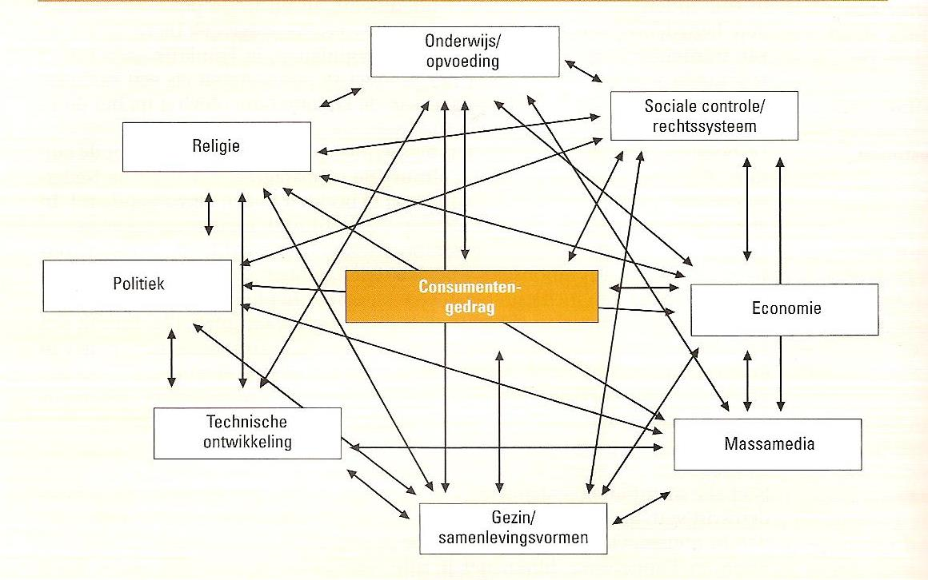

Cultuur is aangeleerd: je wordt er niet mee geboren

- Socialisatie --> Je leert je eigen cultuur aan, door opvoeding, onderwijs.

- Acculturatisatie --> Het aanleren van waarde en normen van een andere cultuur, vb. als je verhuist naar het buitenland.

Cultuur kent universele aspecten:

- Universeel --> vb. in alle culturen is er onderwijs, politiek maar dan in andere vormen

- Etnocentrisme --> men gaat andere culturen beoordelen met als uitgangspunt je eigen cultuur. Gevaar --> je kan andere culturen minder accepteren

Cultuur is veranderlijk: kijk naar de technologie, roken. Je cultuur verandert mee

De basis van cultuur

- Taal en non-verbaal gedrag --> ook belangrijk, om te communiceren. Non-verbaal --> is belangrijk, is cultuur bepaald, mensen die in Afrika wel langs je komen zitten

- Waarden --> zijn een van de belangrijkste dingen in een cultuur. Vb. eerlijkheid, niet stelen…

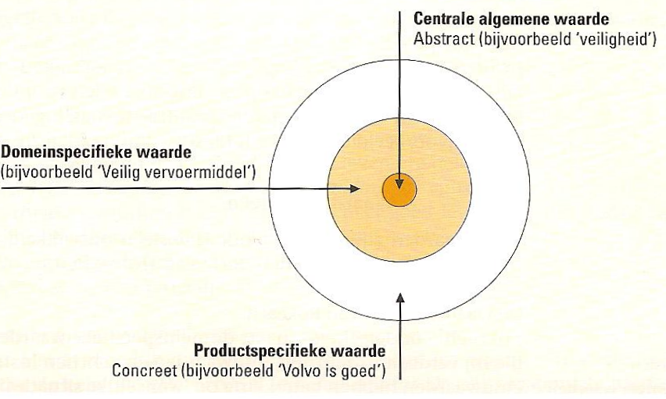

-->

Trends

- Een trend is een tendens waarbij bepaalde producten, onderwerpen of ideeën steeds meer ingang vinden bij een groeiende laag van de bevolking. Vb. I-phone, Apple. Is dat een grote groep mensen dat wil hebben.

- Trends geven de voorkeuren van grote groepen consumenten aan en weerspiegelen daarmee ook de waarden van consumenten

Dé trends van 2012

- Social notworking: log off afternoons --> onder het werken op facebook, twitter (social media)… en dat afzetten. Dan kan niemand er meer op. vb. in de namiddag je gsm, alles afzetten en dan op café gaan. Wat doet iedereen als ze terug thuis komen, twitteren hoe het geweest was.

- Heimatreflex – authenticiteit --> Terug grijpen naar de goeie oude tijd.

Mode

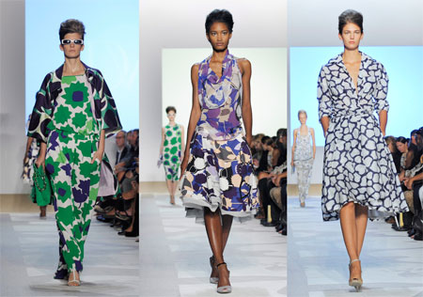- Dat wat op een bepaald moment mooi wordt gevonden. Kleding, schoenen.

Waarom willen mensen in de mode zijn?

- Conformeren --> Om erbij te horen

- Zoeken naar variatie

- Persoonlijke creativiteit

- Seksuele aantrekkingskracht

Verschuiving van erogene zones’:

- Victoriaanse tijd: schouders

- Jaren 30: rug

🡪 Lichaamsdelen zijn symbool voor sociale waarden. Waarom? Als je dat kan veroorloven ben je waarschijnlijk rijk. Je sociale situatie. Mode is al jaren oud, we zijn er al jaren mee bezig.

2 persoonlijkheidstypen: Goed kennen

Of je met de mode mee gaat, heeft te maken met je persoonlijkheid

- High self monitors: sterk gevoelig voor de mening van hun sociale omgeving

🡪 merk, als ze een jas kopen kijken ze naar het merk, en het imago wat erbij komt.

- Low self monitors: weinig gevoelig voor de mening van hun sociale omgeving

🡪 functionele productkenmerken, kijken minder naar merk meer naar prijs, kwaliteit vb. is het warm genoeg, waterdicht zijn. Gaan niet uit op imago.

Subcultuur

--> Cultuur binnen de cultuur.

- Binnen 1 cultuur: verschillende subculturen.

- Subcultuur: deelt waarden en normen van hoofdcultuur maar heeft ook eigen waarden en normen

- Op basis van etnische (buitenland) afkomst, leeftijd, godsdienst en geografische ligging

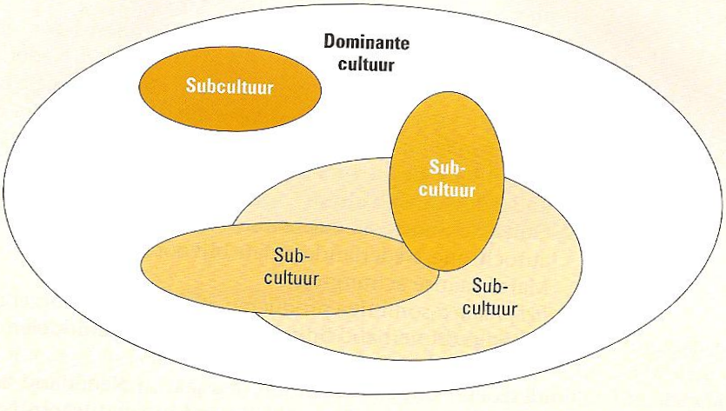Die verschillende overlappen elkaar.

- Etnische subcultuur --> Van buitenlandse afkomst. Vb. reclame van parfum

- Subcultuur op basis van leeftijd --> anti rimpel crème

- Subcultuur op basis van godsdienst --> Halal

- Subcultuur op basis van geografische ligging --> vb. derde wereld. Hier geografische ligging: andere talen

Sociale klasse

Je kunt de mensen in verschillende klasse indelen

- Indicatoren: beroep, bezittingen, woonsituatie, inkomen, opleiding, waarden en normen. Hoe kan je hier de klasse indelen: kleding kan een rol spelen, auto, omgang.

- Verschillen in consumentengedrag

Marketingmogelijkheden

Hoe gaan we die subculturen of sociale klasse benaderen

- Specifieke producten --> kleding. Vb. winkels voor jongen, H&M, Zara..

- Promotievormen: taal aanpassen --> vb. sms taal,

- Distributievormen: speciale winkels

**Kinderen en reclame**

Ook getest op mensen

De rode drinkbus. Hoe vaak kiezen de kinderen de rode, omdat die eens is laten zien in een reclame. -> 43 %

Elementen m de kinderen te beïnvloeden

- kleuren

- muziek

- plaats op het scherm

- de persoon die het presenteert

Hoe werden de kinderen onderzocht

--> door bril, eye tracking, kijken waar ze het meest naar kijken.

--> meten van zweten, veroorzaakt door emoties

Kinderen zagen veel tot dat ze iets krijgen: zeur factor.

Koppen xl

Hoe worden kinderen beïnvloed

- Etnografisch onderzoek --> bserveren en analuseren van kinderen. Vb. kijken als de kinderen in bad gaan, wat ze doen en wat ze gebruiken. Dan doen ze vor het onderzoek om er beter op in te spelen

- Neuromarketing --> hersenscans nemen, m tekijken welk deel van de hersenen wrden geprikkels bij het zien van een reclame

- symbolische reclame --> reclame met een sociale betekenis. Je bent wat je koopt.

- tweeners --> tussen leeftijd, wat doen ze met die kinderen? De kinderen willen sneller volwassen zijn en spelen daarop in. Vb. hakjes, make-up verkopen.

Gevolg: ze worden als ouder gezien maar kunnen ze dat dan ook aan…

Hoe moeten ze zijn?

Jongens --> gewelddadig, stoer

Meisjes --> sexy en mooi

Gast college

De big 5 en hoe hij daarin werd gebruikt

- category-based processing en hoe ze die gebruik in haar onderzoek

- Peace mael proces

Wat heeft je zelfbeeld te maken met de merken die je koopt en andersom

Brand choice, hoe anderen je zien. Met t-shirt

Self-congruity kunnen uitleggen